Состояние атмосферного воздуха

По данным непрерывных измерений на автоматических станциях, установленных в Минске, 17 мая и в первой половине дня 18 мая максимальные концентрации азота диоксида в районах улиц Героев 120 Дивизии и Корженевского составляли 0,7 ПДК. Уровень загрязнения воздуха серы диоксидом, углерода оксидом, азота оксидом и бензолом был по-прежнему существенно ниже нормативов качества.

Суточный ход концентраций загрязняющих веществ в районе
ул. Героев 120 Дивизии 17 – 18 мая 2018 года
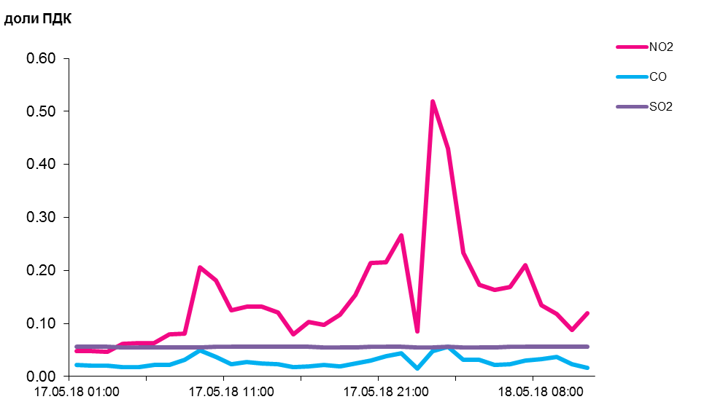

По данным непрерывных измерений, в воздухе г. Гомель (район ул. Барыкина) среднесуточная концентрация твердых частиц, фракции размером до 10 микрон превышала норматив качества в 1,3 раза, Среднесуточные концентрации твердых частиц в воздухе Могилева, Мозырского промузла (д. Пеньки) и Новополоцка находились в пределах 0,5-0,8 ПДК. Содержание твердых частиц в воздухе Солигорска, Бреста, Минска и Гродно, не превышало 0,4 ПДК.
Среднесуточная концентрация твердых частиц, фракции размером до 2,5 микрон в воздухе Минска (район ул. Героев 120 Дивизии) составляла 0,8 ПДК.

Среднесуточные концентрации твердых частиц, фракции размером до 10 микрон, 17 мая 2018 года

